ＪＰ子どもの森づくり運動「園庭緑化運動」
2023年度（２期生）モデル園参加申し込み用紙

〇ＪＰ子どもの森づくり運動「園庭緑化運動」2023年度のモデル園活動にお申込みいただきありがとうございます。「園庭緑化運動」は、園庭を単なる運動の場ではなく、子どもたちにとって多様な自然と環境の体験フィールドとして緑化・自然化していこうという活動です。
〇活動の内容や計画は、貴園の保育方針やご事情に沿って、皆さんと共に組み立てさせていただきたいと思います。緑化の成果ではなく、その過程を重視した活動としたいと思います。
〇持続可能な時代を生きていかねばならない子どもたちにとって、多様な自然と環境の体験を日常的に積み上げることができる園庭の緑化はとても重要な取り組みです。皆様のご参加をお待ち申し上げます。

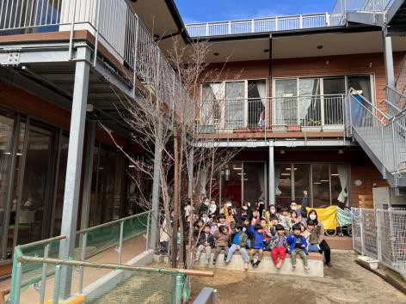
「園庭緑化運動」1期生
「三茶こだま保育園」園庭のシンボルツリー

☆本申し込み用紙にご記入の上、子森ネットまでfaxかMailにてお送り下さい。
☆活動について、すでにご担当者がお決まりであれば、お名前と役職をご記入下さい。携帯番号については任意です。
☆お申し込みでお預かりする個人情報については、適切に管理し、当活動以外では使用しません。

【ＪＰ子どもの森づくり運動「園庭緑化運動」2023年度モデル園参加申し込み用紙】

■貴園名
■ご住所
 | ・TEL ： | ・fax：
 | ・mail：
- ご担当者名 | １）名前： | ・役職：
 | ・携帯： | ・mail：
 | ２）名前： | ・役職：
 | ・携帯： | ・mail：
 | ３）名前： | ・役職：
 | ・携帯 | ・mail:
＜お問合せ・受講申し込み先＞
NPO法人子どもの森づくり推進ネットワーク（子森ネット）〒146-0082 東京都大田区東矢口2-6-14
Tel:03-5755-3213 fax:03-5755-3081 メール:info@kodomono-mori.net

